При проведении переписи населения 2010 года в Новгородской области выяснилось, что большинство наших земляков (98.6%) проживает
в индивидуальных (одноквартирных) домах и квартирах.
Меньше половины домов имеют наружные стены из кирпича и камня,
28.5% сложены из дерева, 26.7% построены из панелей.
Лист П1 опросной анкеты предстоящей Всероссийской переписи населения содержит вопрос о материалах наружных стен вашего дома. Ответ на этот вопрос позволит узнать, в каких условиях живут люди, насколько изношен жилой фонд и есть ли потребность в новом строительстве.
Зная об уровне занятости, миграции и качестве жилых строений, мы получаем социальный портрет региона.
Если вы заглянете в переписной лист, точно найдете подходящий вариант для «своих» стен. Предусмотрено всё: от кирпича и панели до ракушечника и самана. Для самых редких материалов есть вариант «иное».
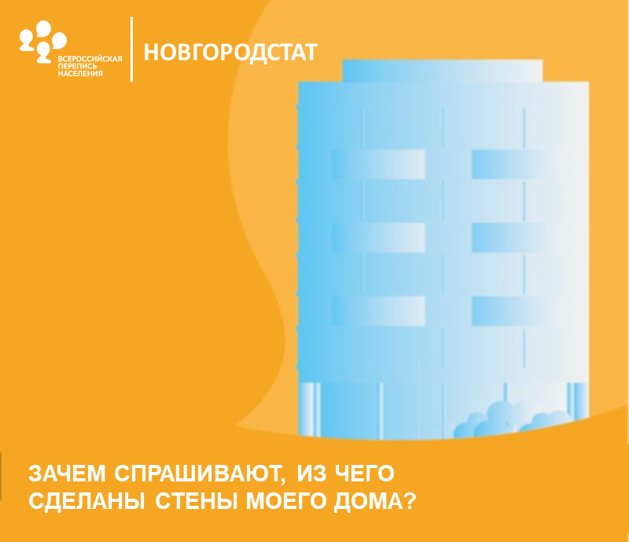
Всероссийская перепись населения, которая пройдет в октябре 2021 года впервые предоставит возможность переписаться самостоятельно на портале «Госуслуги». Переписчики будут использовать электронные планшеты. Кроме того, можно будет заполнить опросные листы на переписных участках.

